28.04.2020 г. (вторник)

Задание для дистанционного обучения
по МДК 01.02 «Процессы приготовления кулинарных полуфабрикатов»:

Задание 1. Переписать тему «Обработка судака для фарширования» (материал прилагается).

Задание 2. Переписать тему «Обработка рыбы порционными кусками для фарширования» (материал прилагается).

Задание 3. Посмотреть видеоролик, пройдя по ссылке:
https://yandex.ru/video/search?text=%D0%BE%D0%B1%D1%80%D0%B0%D0%B1%D0%BE%D1%82%D0%BA%D0%B0%20%D1%81%D1%83%D0%B4%D0%B0%D0%BA%D0%B0%20%D0%B4%D0%BB%D1%8F%20%D1%84%D0%B0%D1%80%D1%88%D0%B8%D1%80%D0%BE%D0%B2%D0%B0%D0%BD%D0%B8%D1%8F&from=tabbar
Задание 4. Фото о проделанной работе задания № 1 с указанием фамилии прислать на электронный адрес: kazamarova@mail.ru или WhatsApp

Преподаватель - Гафур Ирина Владимировна

Материал для выполнения задания № 1

Тема «Обработка судака для фарширования»

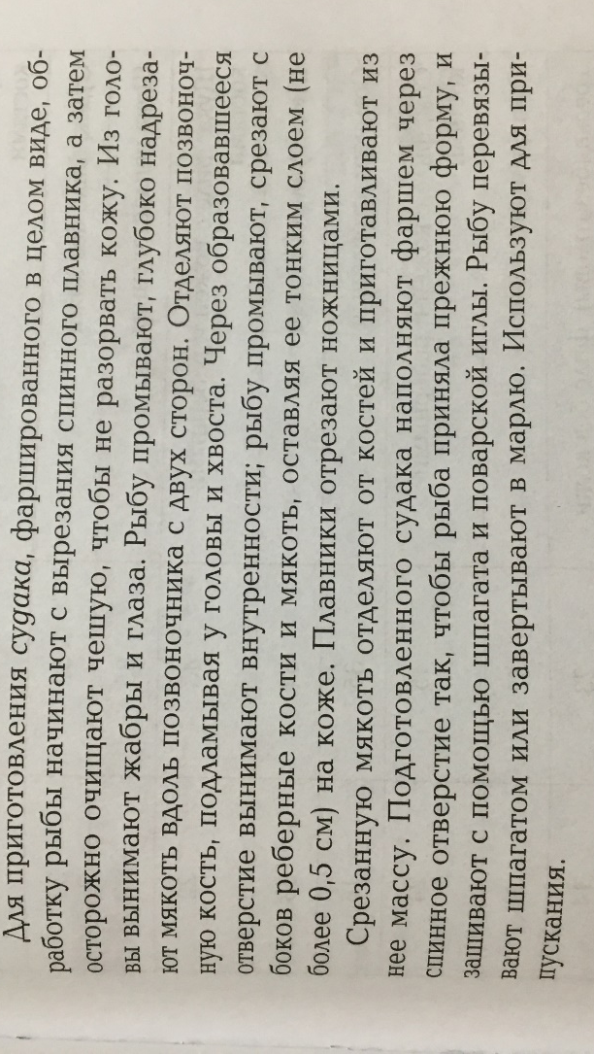

Материал для выполнения задания № 2

Тема «Обработка рыбы порционными кусками для фарширования»

